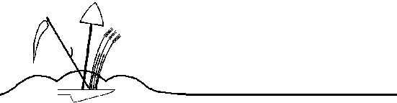
Gomba Község Önkormányzata
2217 Gomba, Bajcsy-Zs. u. 2.
Tel: (29) 633-061 – Fax: (29) 433-894 – e-mail: polgarmester@gomba.hu

…../2010.

NYILATKOZAT

Gomba Község Önkormányzata nevében nyilatkozunk, hogy Gomba Község Önkormányzata - mint a Monor Városi Vízmű ellátási területéhez tartozó település - Monor Város Önkormányzatának finanszírozása esetén támogatja Monor Város Önkormányzata Képviselő-testületének a Monor Városi Vízmű ivóvízminőség javítására vonatkozó KEOP-2009-7.1.3.0 és a KEOP-2009-1.3.0 pályázatok benyújtására az 508/2009. (XI.12.) sz. testületi határozatában rögzített szándékát.

Gomba Község Önkormányzatának Képviselő-testülete az önkormányzat által megállapított közüzemi díjakról szóló 15/2008. (V. 30.) számú rendeletében szabályozta a település területén alkalmazásra kerülő vízdíj mértékét.

A rendeletmódosítás, vagyis a vízdíj mértékének megváltoztatása a képviselő-testület hatásköre. Gomba Község Önkormányzatának Képviselő-testülete az ivóvíz-minőségjavítási program megvalósulása esetén alkalmazásra kerülő szükséges vízdíjemelésre, a négy település egységes vízdíjának fenntartására vonatkozó véleményét a soron következő - 2010. március 25-én megtartásra kerülő - ülésen tudja kialakítani. A képviselő-testület döntéséről Monor Város Önkormányzatát haladéktalanul tájékoztatjuk.

Gomba, 2010. március 4.

Lehota Vilmos Kósa Erzsébet Anikó
polgármester jegyző

